**Критерии**  
  
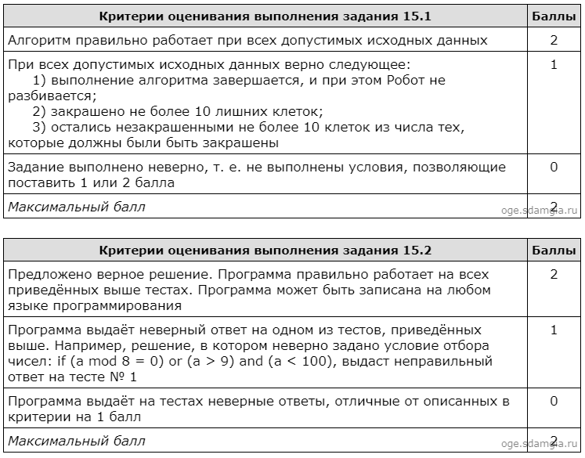  
**15.1 Решение**  
  
Следующий алгоритм выполнит требуемую задачу.

**нц пока не справа свободно**

**вниз**

**кц**

**вправо**

**нц пока слева свободно**

**вверх**

**кц**

**нц пока не слева свободно**

**закрасить**

**вверх**

**кц**

**нц пока слева свободно**

**влево**

**кц**

**нц пока не слева свободно**

**закрасить**

**вверх**

**кц**

**15.2 Решение**  
  
var

a, N, i, num : integer;

sredn : real;

begin

num:=0; sredn:=0;

readln(N);

for i:=1 to N do begin

readln(a);

sredn := sredn + a;

if a > 0 then num := num + 1;

end;

sredn := sredn / N;

writeln(sredn);

if num >= 5 then writeln('YES')

else writeln('NO')

end.